**EXCELENTÍSSIMO SENHOR PRESIDENTE DA ASSEMBLEIA LEGISLATIVA DO ESTADO DO TOCANTINS.**

*Requer Votos de aplausos a Central Estadual de Transplantes do Tocantins (CETTO), pela desenvoltura na captação de órgãos em Araguaína, no último dia 19 de março.*

O Deputado que o presente subscreve vem nos termos regimentais desta Augusta Casa de Leis, após anuência do Plenário vem requerer a Vossa Excelência Votos de aplausos a Central Estadual de Transplantes do Tocantins (CETTO), pela desenvoltura na captação de órgãos em Araguaína, no último dia 19.

**JUSTIFICATIVA**

A Central Estadual de Transplante do Tocantins (CETTO) tem avançado em nosso estado, com equipe capacitada e uma grande ampliação do trabalho desenvolvido.

No último dia 19 de março ocorreu a primeira captação de múltiplos de órgãos no Hospital Regional de Araguaína (HRA). Foram captados coração, fígado e rins. A equipe do Tocantins contou com suporte da Força Aérea Brasileira (FAB) e uma equipe de São Paulo e Brasília, para o procedimento de captação e transporte dos órgãos.

Solicito que deem ciência à CETTO, em nome da coordenadora Marília Batista Ribeiro, através do endereço 103 Norte Rua NO-5, Lote 16 - Quadra Conjunto 03 - Plano Diretor Norte, Palmas - TO, 77001-020.

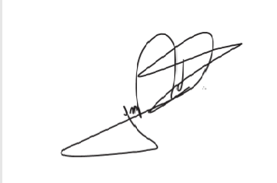

JORGE FREDERICO

Deputado Estadual